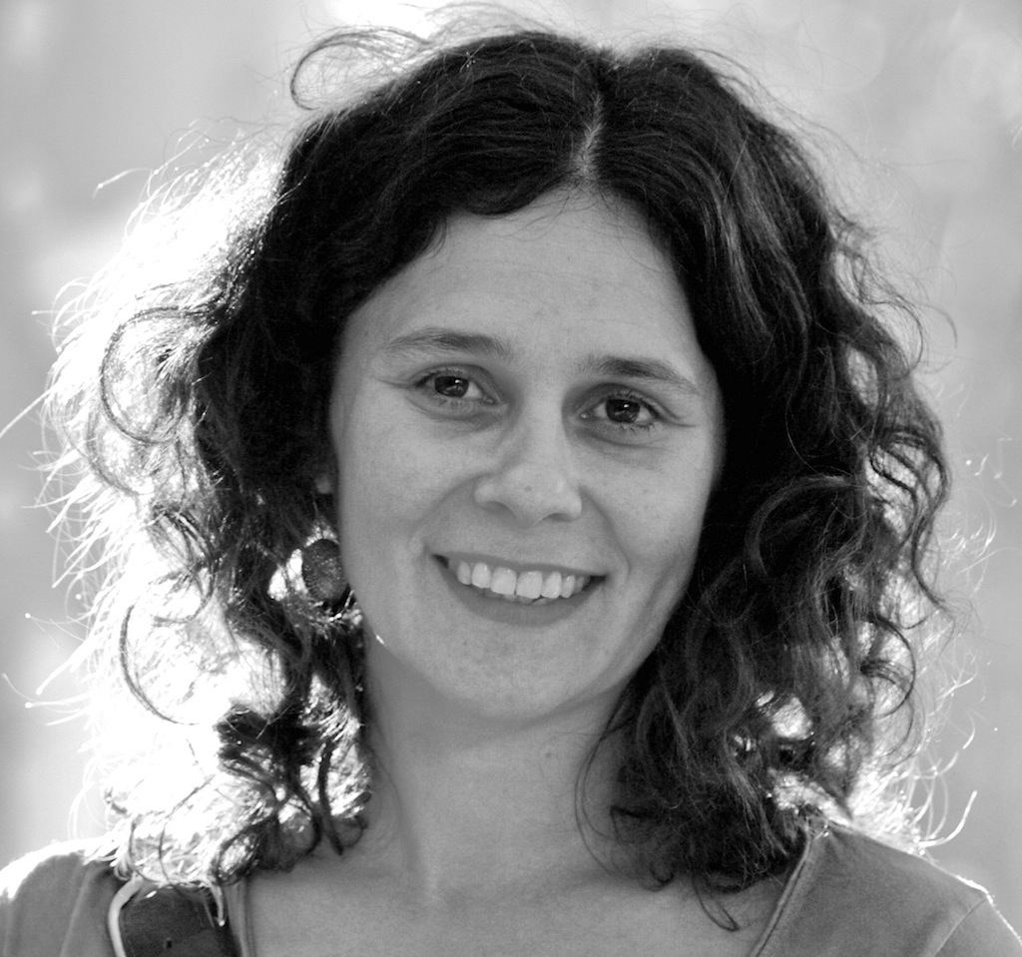
LAURA MARTÍNEZ MARTÍNEZ

Rbla. Mossèn Jacint Verdaguer 68.

08197 Valldoreix. St.Cugat del Vallès

T. 93 6744789 o 636519703
laura@tecnica- alexander.eu
www.tecnica-alexander.eu
10/08/1969, Barcelona,España

Idiomas: lengua materna catalán, castellano, inglés y neerlandés

ESTUDIOS

2015 Fundamentos neurobiológicos base del movimiento: sistema vestibular, cerebelo y vías motoras a cargo de Juan Vázquez (Universidad autónoma de Madrid (ADMTE, Barcelona).

20114/15 Actualment estudïa Grado de psicología UOC, (asignaturas superadas: Psicologia del desarrollo I, Psicología del desarrollo II, Psicobiología, Psicología de la atención y la memoria), (Barcelona).

2014 The art of breathing, Jessica Wolf, l’estudi (Barcelona).

2008/12 Master en Danza MovimientoTerapia (Universitat Autònoma de Barcelona).

2008 Anatomía para el movimiento: Columna vertebral (32 hores lectivas)
(Blandine Calais-Germain/Núria Vives Parés), (Palafrugell).

2000/02 Diploma de profesora de la Técnica Alexander 3 años de formación (1600 hores lectivas), escuela A.T.O.N. (AlexanderTechnique Opleiding Nederland). (Amstelveen, Paises Bajos). Beca del Ministerio de Educación de España para realizar estudios en el exterior 2000 y 2001 (dep. danza), escuela de formación de profesora de la Técnica Alexander.

2006 Curso de Postgrado en la Escuela de Formación de Profesores de la Técnica Alexander, l’estudi (108 hores lectivas), (Barcelona).

1996/97 Balet y contemporáneo en el estudio Henny Jurriëns Danswerkplaats y Dansers Studio (Amsterdam), Peter Bulcaen (Rotterdam), Dansétage (La Haya).

1997/00 Técnica Alexander con Francien Schoonens y Itziar Castillo (Amsterdam y La Haya, Paises Bajos).

1992/95 Balet (Sonia von Potovsky, Gloria Kagzda) (Buenos Aires, Argentina).

1990/92 Composición e improvisación (Sonia Klamburg, Graciela Casanova) AREA (Barcelona).

1990 Escuela Superior de Arte Dramático Escuela Superior de Danza, Departamento Danza Contemporánia (4º), (Barcelona).

1981/1992 Balet (Mariana Giustina) y Danza Contemporánia AREA (Barcelona) (Becky Siegel ), La Fàbrica (Barcelona).
Balet con Ramón Solé y Danza contemporanea con Mathilde van de Meerendonk, Escuela de Danza Ramón Solé, (Barcelona).

ENSEÑANZA
2016/08 Asistente de dirección y profesora del equipo de la escuela de formacinó de profesores de Técnica Alexander Barcelona; l’estudi, (Barcelona).

2015 Taller de Procedimientos Dart, Escuela de formación de professores de Técnica Alexander Lyon, dir. Eulàlia Segarra. (Lyon, Francia)

2016/06 Práctica privada de Técnica Alexander, (Barcelona y Valldoreix).

2014 Danza creativa para niños (0 a 6 años), Nanuts, Taller creativo verano, Terrassa.

2012/13 Clases individuales y grupales de Técnica Alexander a músicos de la OCB en l’Auditori, (Barcelona).

2008/10 Clases grupales e individuales de Técnica Alexander en la escuela de teatro Eòlia, (progrma estudios de formación actoral), (Barcelona).

2006/09 Práctica privada de clases de Técnica Alexander en Barcelona y Palafrugell (Aula de dansa y L’Eix).

2006/10 Clases grupales de introducción a la Técnica Alexander: CAP Sant Adrià del Besòs C.C. Drassanes, C.C. Golferichs (Barcelona), Espai Dansa Palafrugell y .C..C.Terrassa.

2008/14 Técnica Alexander grupal e individual, Curso internacional de canto de Sant Cugat, Escuela de música Victòria dels Àngels, (St.Cugat).

2009/10 Danza Creativa Escuela Reina Violant y Escuela Frederic Mistral, (Barcelona).

2002/05 Práctica privada de clases de Técnica Alexander (La Haya, Países Bajos.)

2003 Taller de Técnica Alexander voz y danza, (La Haya y Amsterdam, Países Bajos.)

2002/05 Profesora de Técnica Alexander en la escuela de formación de profesores de Técnica Alexander (ATON) (Amstelveen, Países Bajos.)

2002/05 Asistente de clases de Técnica Alexander en la escuela de actores Acteerstudio (La Haya, Países Bajos.)

2000/03 Danza moderna para niños, Etudio Emma Krebs (La Haya, Países Bajos).
Grupo de teatro infantil Sprookjestheater (La Haya, Países Bajos).

2000/03 Iniciación a la danza para niñoss, Carina Verzyl Dans Studio (La Haya, Países Bajos.)

1997 Curso de danza improvisación , La Cort (Girona).

1996 Clases de danza moderna adultos y niñoss (Macabi,Ulpan’s Rikudim School), (Buenos Aires, Argentina).

1991 Clases de Danza moderna principantes (AREA,) (Barcelona).
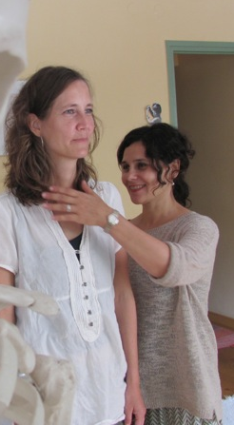

PSICOTERAPIA

2015 Grupo de danza/movimiento terapia adultos. Kairós (Barcelona)

2014 Taller introductorio a la DMT para adultos, KOAN Centro de Salut Integral, (St. Cugat).

2009/11 Psicoterapeuta en Danza/Movimiento Terapia en la Escuela de educación especial (ASPASIM) y CEIP Rius y Taulet, (Barcelona). Sesiones individuales y grupales con niños de 6 a 11 años.
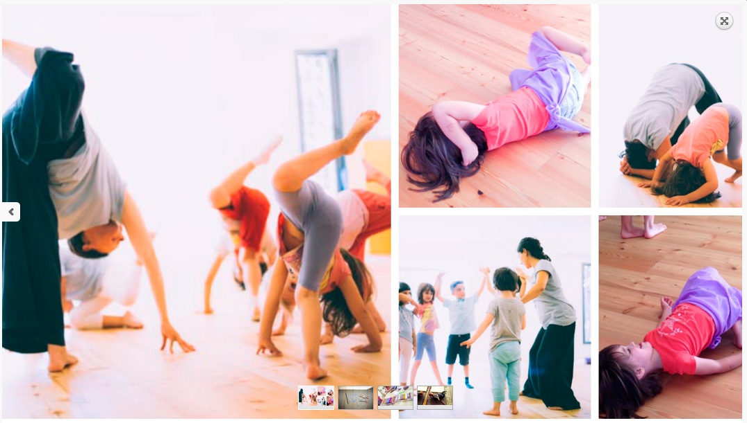

ACTUACIONES
2005 ‘Tres en raya’ , Festival Voorjaarsontwaken, Teatre Korzo (La Haya, Países Bajos) Dir.: Mariana Estévez, Cor.: grup Al Cruce. Laura Martínez forma junto con distintos artistas, el grupo Al Cruce.

2004/00‘ Review’ , Casa Elizalde, (Barcelona), Auditori Les Corts (Barcelona),
Teatro Badcuyp (Amsterdam,Países Bajos), Volksbuurtmuseum, Teatro Pepijn Regentenkamer, Teatro de Regentes, Atrium Stadhuis (La Haya, Países Bajos).

1999 ‘Who Ze fuck is Llennium?’ . Cor.: Ruby Edelman, Teatre Lantaren- Venster (Rotterdam,Países Bajos).).
‘Shira’. Cor.:Ruby Edelman, Teatre Lantaren-Venster (Rotterdam,Países Bajos).

1998 ‘Reparations’. Cor.: M.Voortman/R.de Jonge, Stichting Januari.
Festival Cadance (La Haya,Países Bajos) y Festival de danza (Ottawa,Canadá).
‘I Will See You’. Cor.: Jordi L.Vidal & Laura Martínez,C.Cívico de Les Corts (Barcelona), Danswerkplaats (AmsterdamPaíses Bajos).
‘E/R/L Experience’. Cor.: Ruby Edelman, Dansateliers (Rotterdam,Países Bajos),
Melkweg (AmsterdamPaíses Bajos).

1997 ‘Arroz con Leche’. Cor.:Ruby Edelman,Teatre Lantaren- Venster (Rotterdam, Países Bajos).
‘Workshop presentatie’. Cor.:Thierry Smith, Dansateliers (Rotterdam, , Países Bajos).

1997/96 ‘Kop Eraf’. Cor.: Arthur RosenFeld, Companyía De Meekers,
Festival Cadance 1996, Gira.Paísos Bajos.

1997-/96 ‘Alfabet Soep’. Cor.: Arthur Rosenfeld, Companyía De Meekers, Gira Países Bajos.

1996 ‘Krakelee’. Cor.: Ingrid Delmeijer, Stichting Danspasta 1996. Países Bajos.

1995 ‘¿Hásta Dónde?’ . Cor.: Silvia Pritz, Espacio Ana Itelman.( Buenos Aires, Argentina).

1995 ‘No Digas lo que Sabes’. Cor.: Laura Martínez. 3er premio concurso Ana Itelman, (Buenos Aires, Argentina).
‘No Digas lo que Sabes’. Cor.:Laura Martínez.vídeo-danza, Realización: Carla Berdichevsky, (Buenos Aires, Argentina.).

1994 ‘Cyrano’. Cor.: Ricky Pashkus, Dir.: Claudio Hochman, Teatro Municipal General San Martin. Gira por Perú, Uruguay y Brasil.
‘Una Senhora de Carne’. Cor.: Nora Codina Grup de Nora Codina, TeatroPresidente Alvear (Buenos Aires, Argentina).

1994 ‘Saltimbanqui’. Cor.: L. Martínez (Buenos Aires). Grupo Teatro Infantil.

1992 ‘La Pisada’. Cor.: Mabel Dai Chee Chang, Teatro Nacional Cervantes (Buenos Aires, Argentina). Gira Argentina, Chile y Brasil.

1994/92 ‘Frío Ascético’. Cor.: Miguel Robles, Companyía Antikos, Teatro Auditorium (Buenos Aires, Argentinas).
‘Piensa en Mi’. Cor.: Miguel Robles, Companyía Antikos, Teatro Babilonia, (Buenos Aires, Argentina).
ensenyament
‘El Ansia’, Cor.: Miguel Robles, Companyía Antikos (Buenos Aires, Argentina).
‘Sonámbula’, Cor.: Miguel Robles, Festival de Teatro Corrientes (Corrientes, Argentina).
‘Fragmentos de lo Oculto’. Cor.: Roxana Grinstein, Teatro Nacional Cervantes (Buenos Aires, Argentina).
‘El Agora’. Cor.: Silvina Szpierling y Daniela Lieban, Teatro Presidente Alvear (Buenos Aires, Argentina).
‘Red Carnation’. Dir.: Claudio Hochman, Cor.: Teresa Duggan, Teatro Babilonia (Buenos Aires, Argentina).
‘You're going to lose that girl’. Cor.: Claudio Hochman, Teatro Babilonia (Buenos Aires, Argentina).

1992/89 ‘Golpes para L.’ Cor.: Iwan Boermeester, Kenmerk Dans Project (Barcelona).
‘Ecos’. Cor.: Ardito/Martínez, Grupo Ecos, AREA (Barcelona).
‘Aquello Que No Se Sabe’, Cor.: Ardito/Martínez, AREA (Barcelona).
‘Tango-Libertango-Meditango’, Cor.: Valeria Ardito,C.C Horta,C.C.Poblenou,C,.C Can Felipa, (Barcelona) y otros festivales y presentaciones.
‘Canon’. Cor.: Lucía Montoliu, Companyia Atalanta Fugiens. ‘Preludios’. Cor.: Mariana Giustina, La Fábrica (Barcelona).
